第一章：
1）网络爬虫也叫网络蜘蛛、网络蚂蚁。可以自动地浏览网络中的信息，当然浏览信息的时候需要按照我们制定的规则去浏览，这些规则我们将其称为网络爬虫算法
2）网络爬虫：控制节点、爬虫节点、资源库构成
3）网络爬虫按照实现的技术和结构可以分为通用网络爬虫、聚焦网络爬虫，增量网络爬虫，深层网络爬虫
4）聚焦网络爬虫：由初始化URL集合、URL队列，网页爬行模块、页面分析模块、页面数据库、链接过滤模块、内容评价模块、链接评价模块

第二章：
1）检索是一种行为，索引是一种属性

第三章：
3.1网络爬虫实现原理详解
1）通用网络爬虫
a)获取初始的URL。
b)根据初始的URL爬取页面并获得新的URL。
c)将新的URL放到URL队列中。
d)从URL队列中读取新的URL，并根据新的URL爬取网页，同时从新网页中获取新的URL,并重复上述的爬取过程。
e)满足爬虫系统设置的终止条件时，停止爬取。

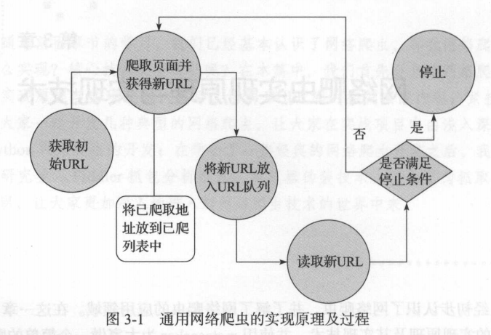
2）聚焦网络爬虫
a)对爬取目的的定义和描述
b)获取初始的URL
c)根据初始的URL爬取页面，并获得新的URL
d)从新的URL中过滤与爬取目标无关的链接。
e)将过滤的链接放到URL队列中。
f)从URL队列中，根据搜索的算法，确定URL的优先级，并确定下一步要爬取的URL地址。
h)从下一步要爬取的URL地址中，读取新的URL,然后依据新的URL地址爬取网页，并重复上述爬取的过程。
j)满足系统中设置的终止条件时，或无法爬取新的URL地址时，停止爬行。
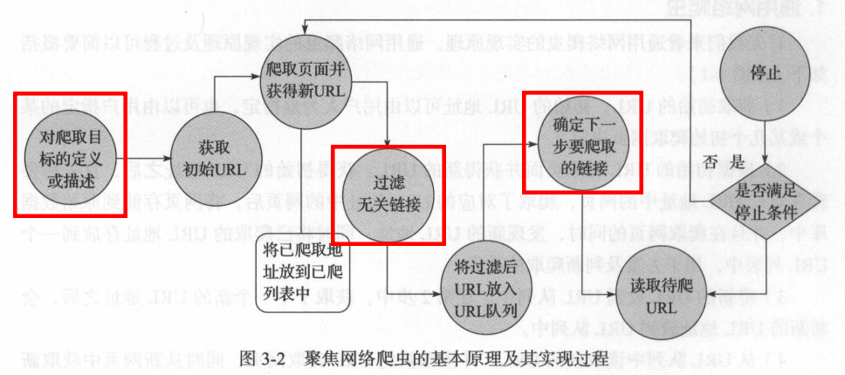

3.2、爬行策略
深度优先爬行策略 广度优先爬行策略 大战优先策略 反链策略 其他爬行策略

3.3、网页更新策略
用户体验策略 历史数据策略 聚类分析策略

3.4、网页分析算法
1、基于用户行为的网页分析算法
2、基于网络拓扑的网页分析算法
3、基于网页内容的网页分析算法

3.5、身份识别
1）爬虫在对网页进行 爬取访问的时候，会通过HTTP请求中的User Agent字段告知自己的身份信息。

2）Robots.txt协议：

第四章：Urllib库与URLError异常处理
4.1、URL库
Python2.x 和python3.x的一些变化
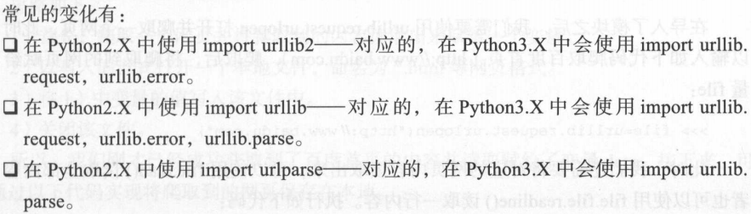
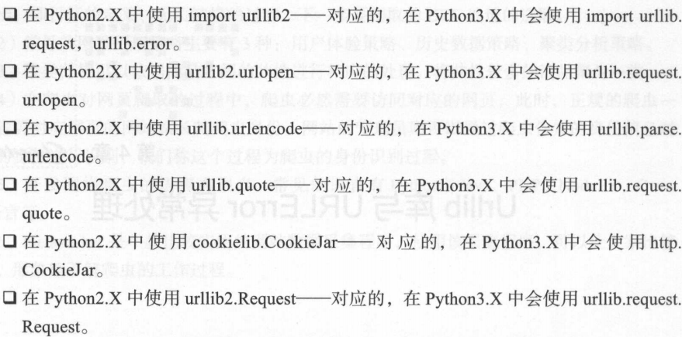

4.2URL爬取网页
导入模块
>>> import urllib.request
打开并爬取一个网页
>>> file=urllib.request.urlopen("http://ww.baidu.com")
读取全部内容
>>> data = file.read()
读取一行内容
>>> dataline = file.readline()

file.read()读取文件的全部内容，与readlines不同的是，read会把读取到的内容赋给一个字符串变量
file.readlines()读取文件的全部内容，与read不同的是，readlines会把读取到的内容赋给一个列表变量（推荐使用这种方法）
ffile.readline()读取文件的一行内容

>>> import urllib.request
>>> file=urllib.request.urlopen('http://www.baidu.com')
>>> data = file.read()
#打开该该文件
>>> fhandle = open('./1.html','wb')
#写data数据
>>> fhandle.write(data)
112086
>>> fhandle.close()
>>>

urlretrieve()函数直接将对应的信息写入本地文件：
格式：urllib.request.urlretrieve(url,filename=本地文件地址）
>>>filename = urllib.request.urlretrieve("http://edu.51cto.com",filename="./2.html")

urlretrieve执行过程中，会产生一些缓存，如果我们想清除这些缓存信息，可以使用urlcleanup()进行清楚
>>> urllib.request.urlcleanup()

返回当前环境变量的有关信息可以使用info()返回
>>> file.info()
<http.client.HTTPMessage object at 0x7fc4bc495630>

获取当前爬取网页的状态码：getcode()
>>> file.getcode()
200

获取当前所爬的URL地址：geturl()
>>> file.geturl()
'http://www.baidu.com'

如果进行编码；使用urllib.request.quote()
>>> urllib.request.quote("http://www.sina.com.cn")
'http%3A//www.sina.com.cn'

如果进行解码：使用urllib.request.unquote()
>>> urllib.request.unquote("http%3A//www.sina.com.cn")
'http://www.sina.com.cn'

4.3、浏览器模拟--header属性
1、使用build_opener修改报头
>>> import urllib.request
#url 存储要爬取的网址
>>> url="http://blog.csdn.net/weiwei_pig/article/details/51178226"
#定义headers 存储对应的User-Agent信息 定义格式（“User-Agent”,具体信息）
>>> headers=("User-Agent","Mozilla/5.0 (X11; Ubuntu; Linu…) Gecko/20100101 Firefox/56.0")
#urllib.request.build_opener()创建自定义的opener对象并赋给变量opener
#bulid_opener()返回的OpenerDirector对象是具有open(url[,data[,timeout]])方法，其作用是根#据各种处理程序提供的规则打开URL

>>> opener = urllib.request.build_opener()
#设置opener对象的addheaders，即设置对应的头信息，
设置格式：opener对象名.addheaders=[头信息]，
>>> opener.addheaders = [headers]
#使用opener对象的open方法打开对应的网址
>>> data = opener.open(url).read()

2、使用add_header()添加报头
>>> import urllib.request
>>> url = "http://www.baidu.com"
#urllib.request.Request(url)创建一个Request对象并赋给变量req,
#创建格式：urllib.request.Request(url)
#可以将url先构造成一个Request对象，传进urlopen
#Request存在的意义是便于在请求的时候传入一些信息，而urlopen则不

>>> req = urllib.request.Request(url)
#add_header()方法添加对应的报头信息，格式：Request对象名.add_header()
>>> req.add_header('User-Agent','Mozilla/5.0 (X11; Ubuntu; Linu…) Gecko/20100101 Firefox/56.0'... )
urllib.request.urlopen(req).read()打开对应的网址并读取网页内容
>>> data=urllib.request.urlopen(req).read()

